DZIAŁANIA PROWADZONE W PRZEDSZKOLU NR 3
IM. KUBUSIA PUCHATKA W PRUSZCZU GDAŃSKIM W MIESIĄCU MARZEC 2023

Gazetka tematyczna dla rodziców

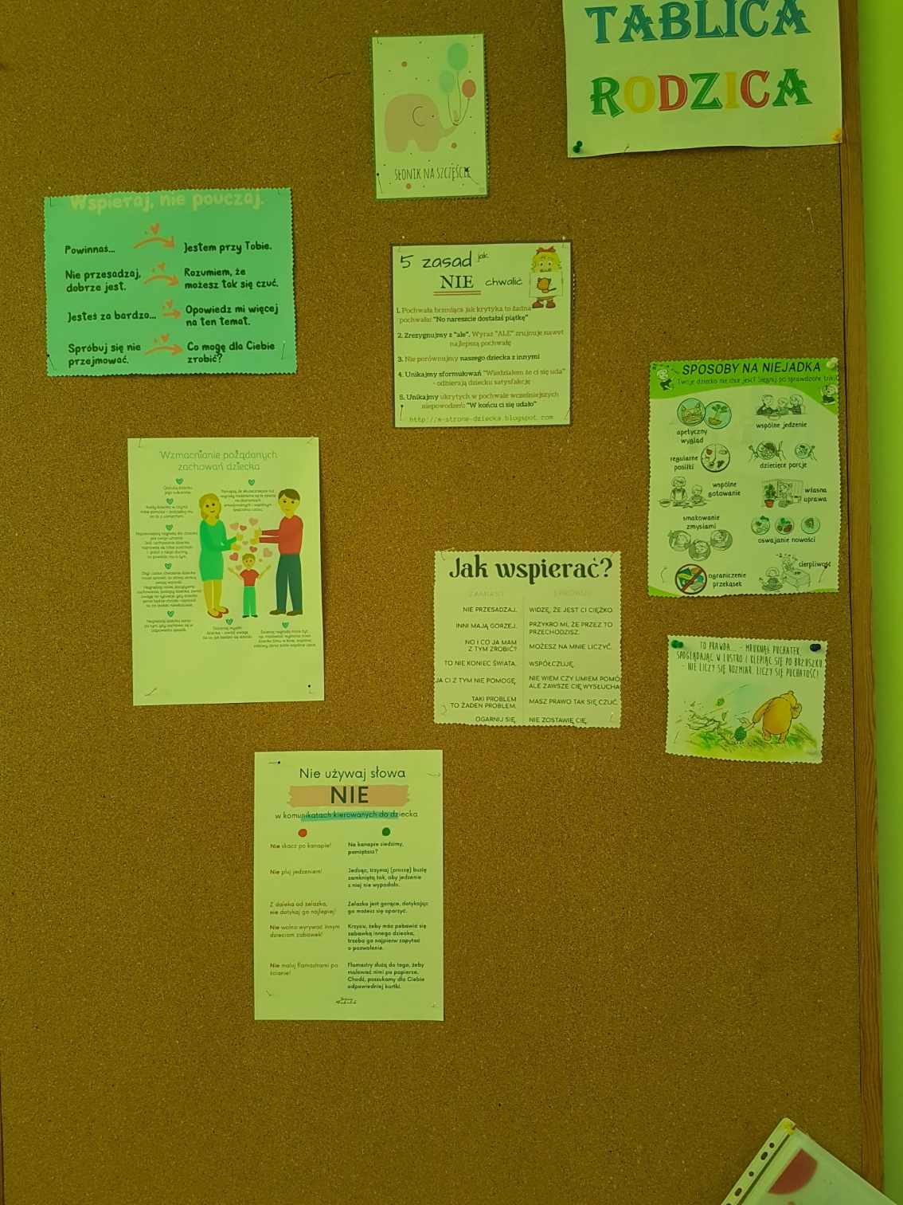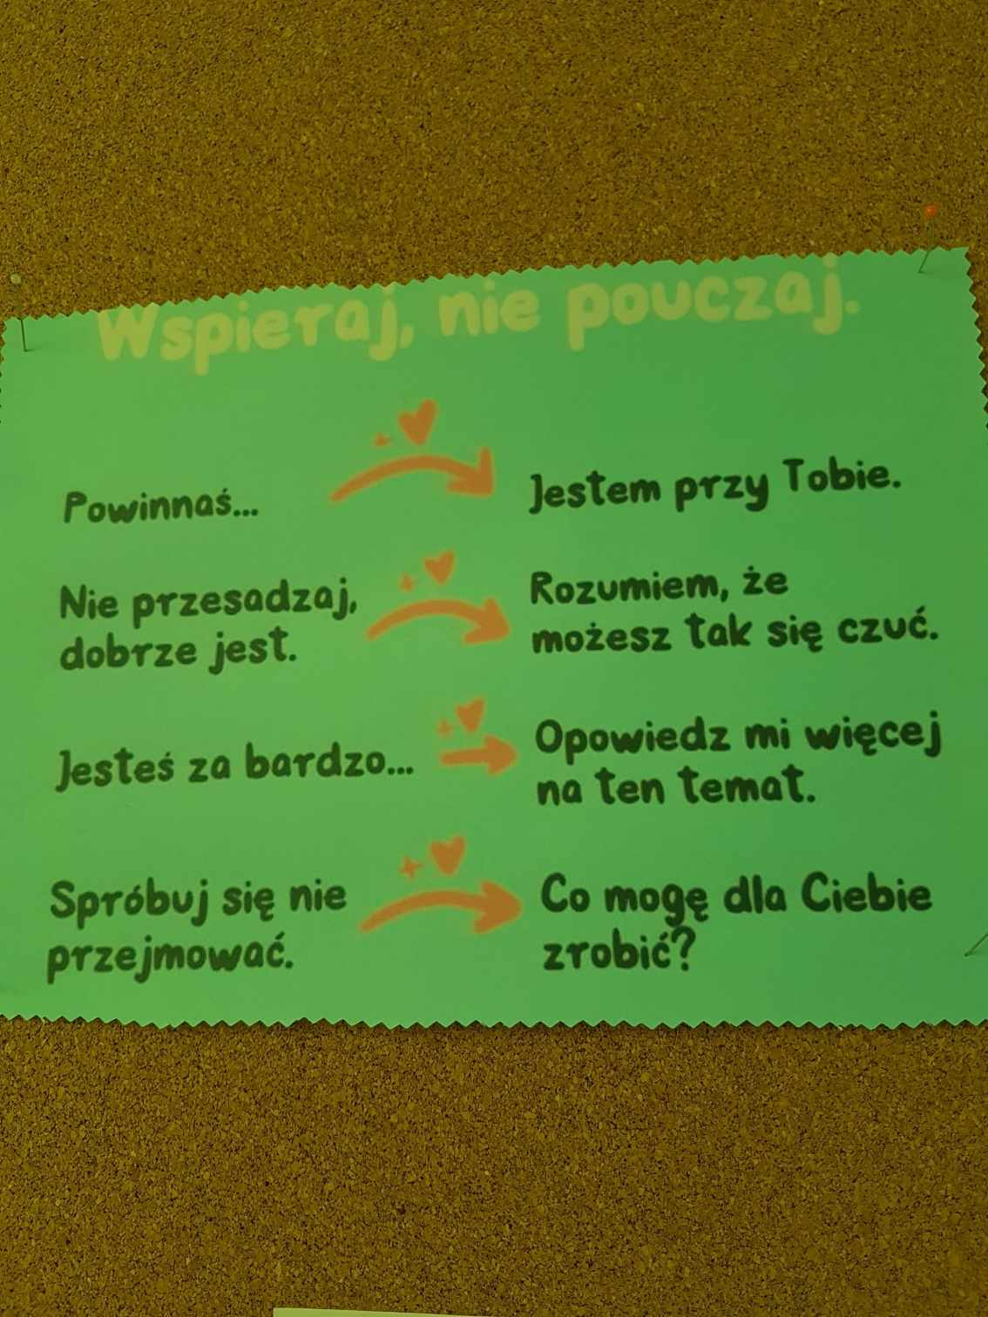

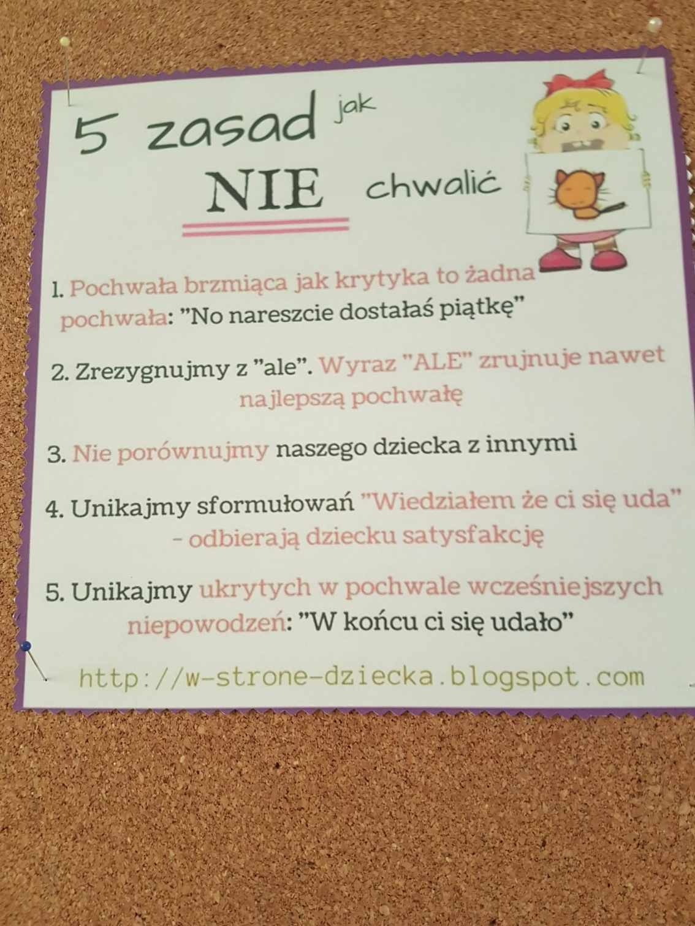

Seans filmowy w kinie "Na Bursztynowym Szlaku"

03.03. 2023 grupa IV 5- latki wybrała się do kina "Na Bursztynowym Szlaku" w Pruszczu Gdańskim. . Bilety były nagrodą za zajęcie I miejsca w Międzyprzedszkolnym Konkursie Piosenki świątecznej. Dzieci obejrzały film pt. "Przytul mnie"

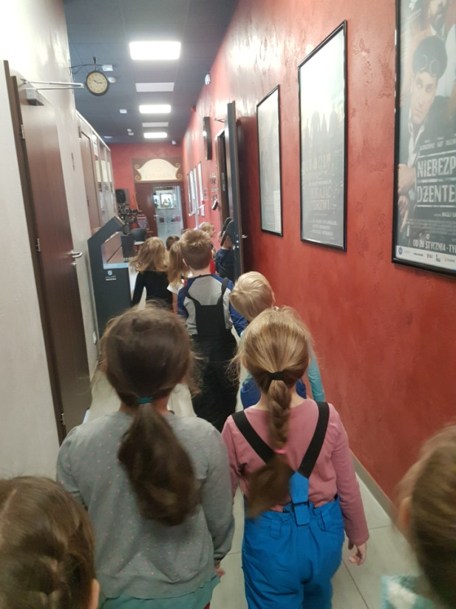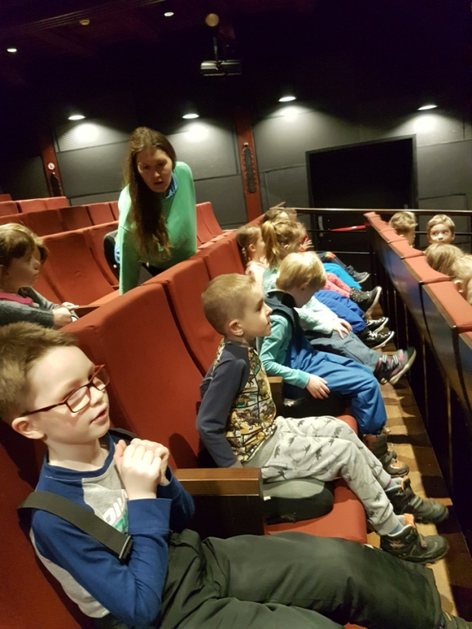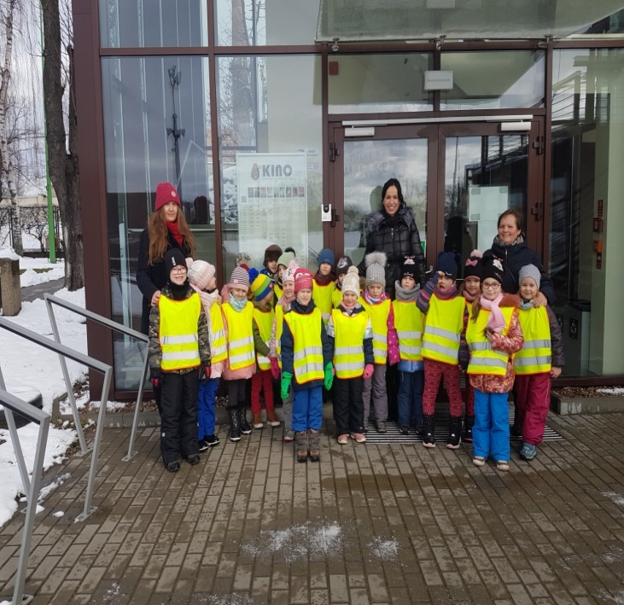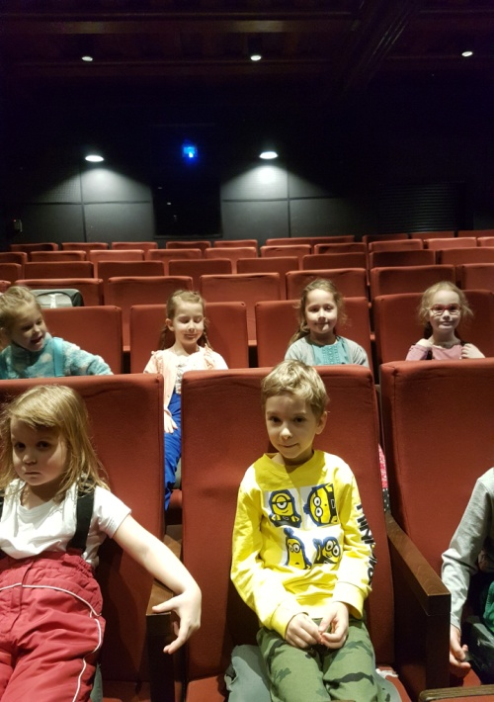

Poznajemy zawód lekarza
Dzieci z grupy III 4- 5 latki bawiły się w małych lekarzy. Badali pacjentów, mierzyli ciśnienie, a nawet wypisywali recepty. Zabawa była przednia. Dzieci jako lekarze i pacjenci zachowywały się profesjonalnie.
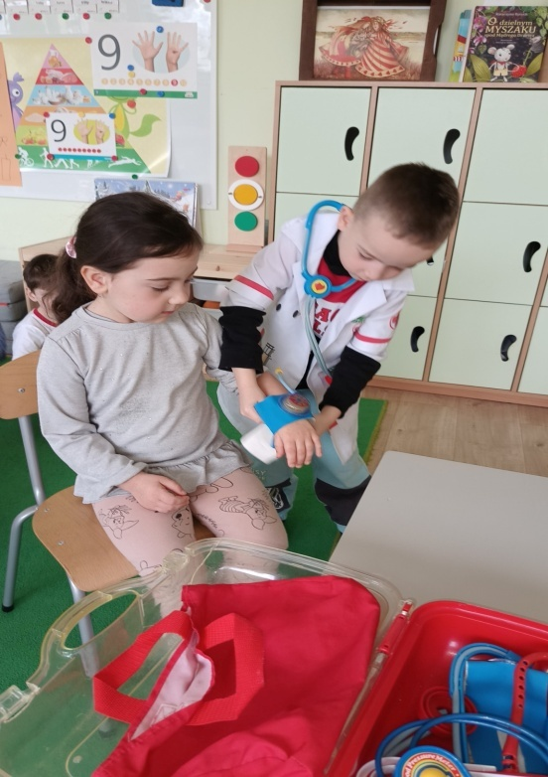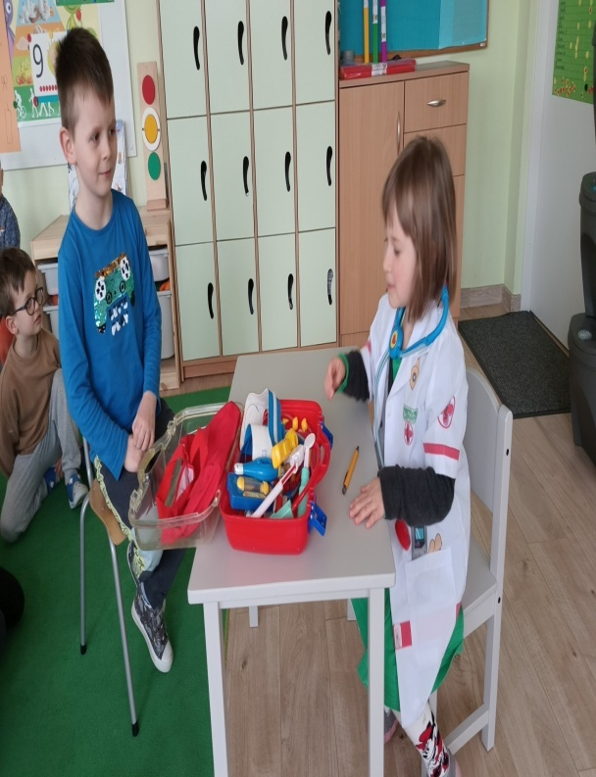
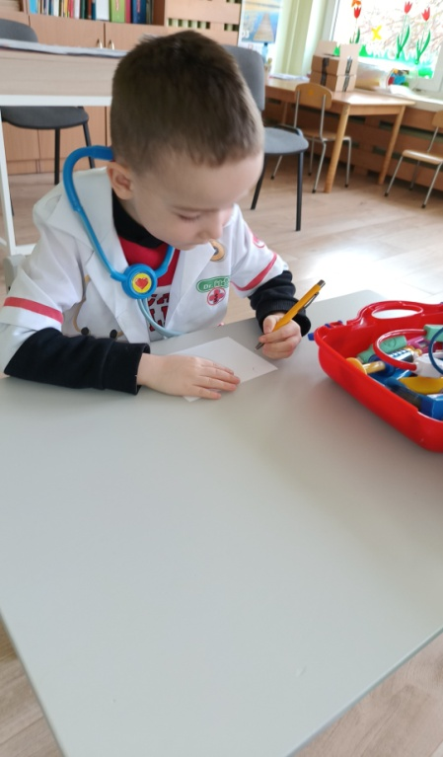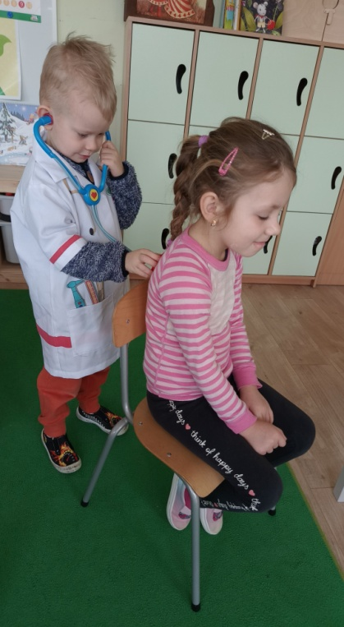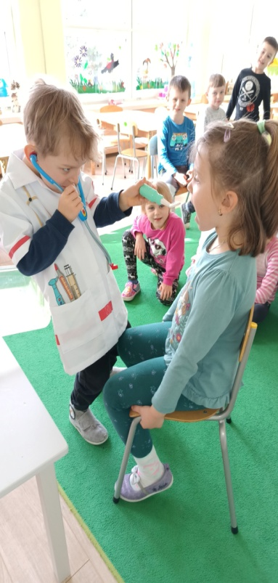

Edukacja Europejska - Wielka Brytania
14 marca, dzieci poszerzały swoją wiedzę o kolejny kraj europejski. Tym razem była to Wielka Brytania. Przedszkolaki dowiedziały się jakie miasto jest stolicą Wielkiej Brytanii, jakie zabytki warte są obejrzenia , nad jaką rzeką leży ten kraj i jakie jest jego położenie geograficzne. Kolorowały lub rysowały flagę Wielkiej Brytanii oraz angielski piętrowy autobus.
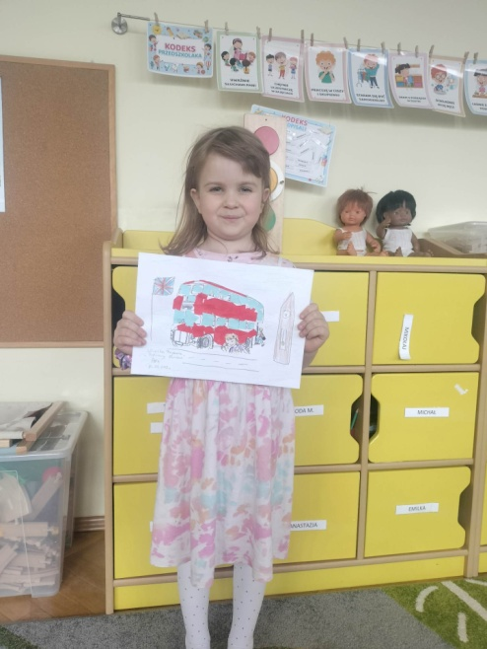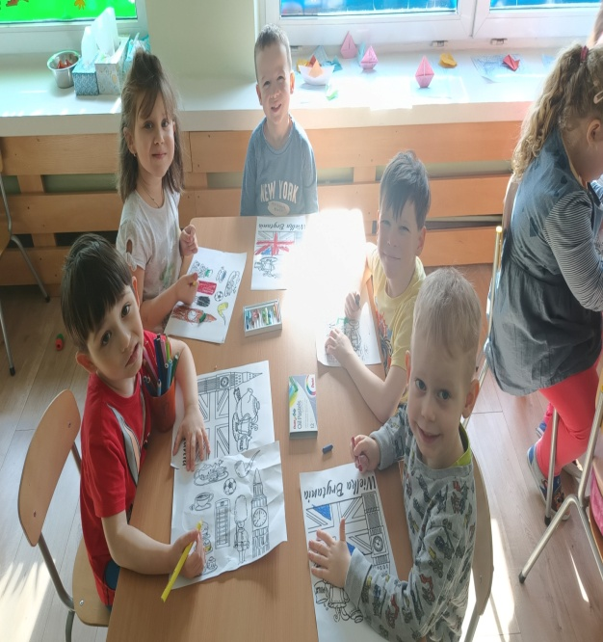
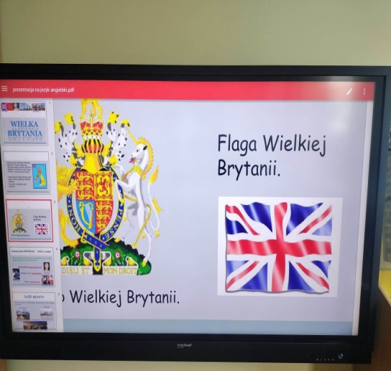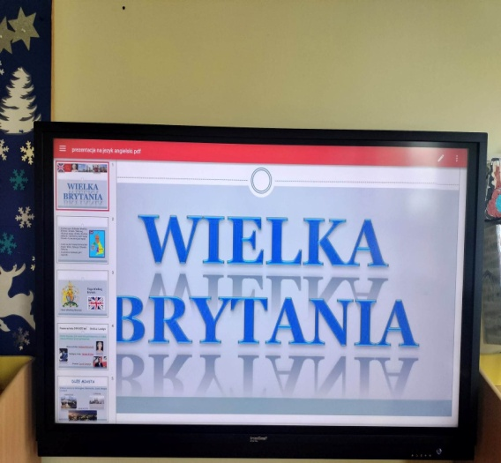
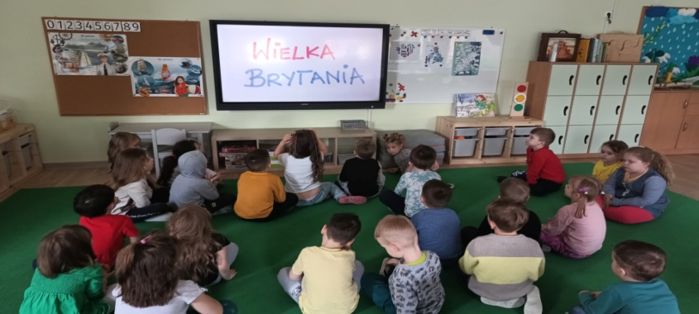

VI Miejski Przegląd Małych Form Teatralnych
Dnia 16 marca 2023 roku w pruszczańskim Centrum Kultury i Sportu odbył się VI Miejski Przegląd Małych Form Teatralnych.
Występy dzieci zostały ocenione przez jury, w którego składzie zasiadły:
Przewodnicząca Rady Miasta pani Małgorzata Czarnecka-Szafrańska, Kierownik Wojewódzkiej Biblioteki Pedagogicznej pani Joanna Kowalczyk oraz zastępca dyrektora Powiatowej i Miejskiej Biblioteki Publicznej w Pruszczu Gdańskim pani Anna Krawycińska.
Panie podczas oceny występów brały pod uwagę: przygotowanie dzieci, ich grę aktorską, scenografię, stroje aktorów oraz wykorzystane inspiracje muzyczne.
Po naradzie jury wyłoniło laureatów VI edycji Miejskiego Przeglądu Małych Form Teatralnych, a także przyznało wyróżnienia.
I MIEJSCE
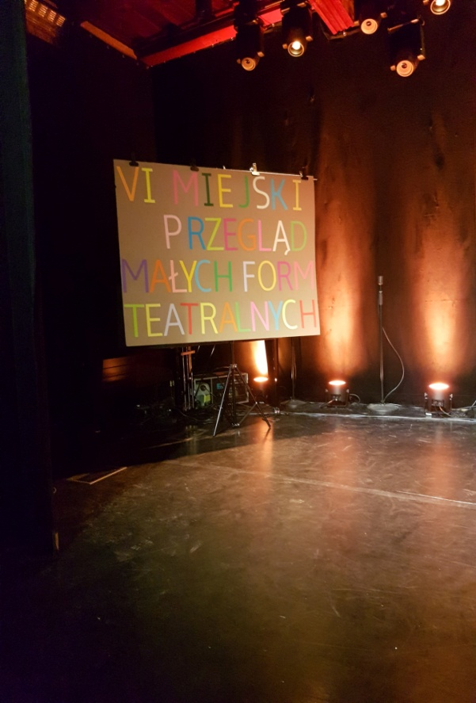
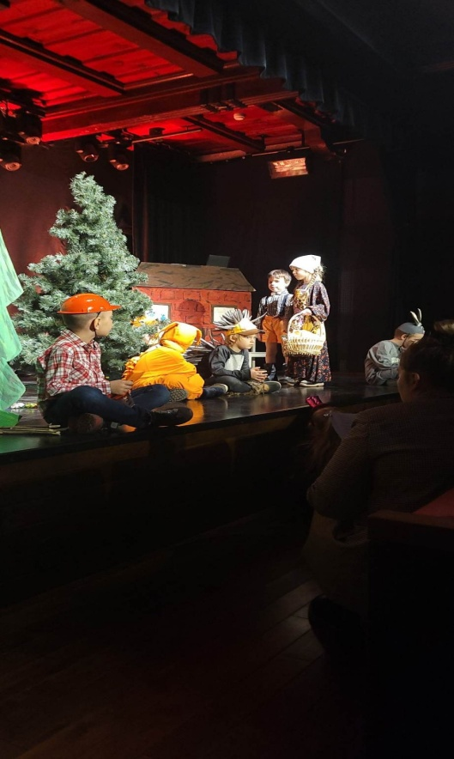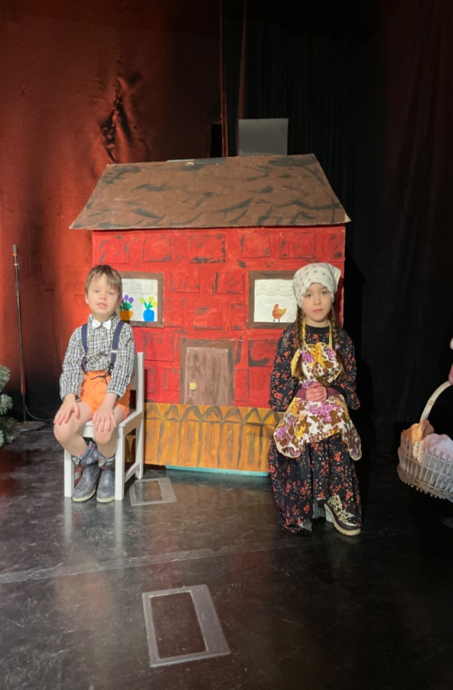
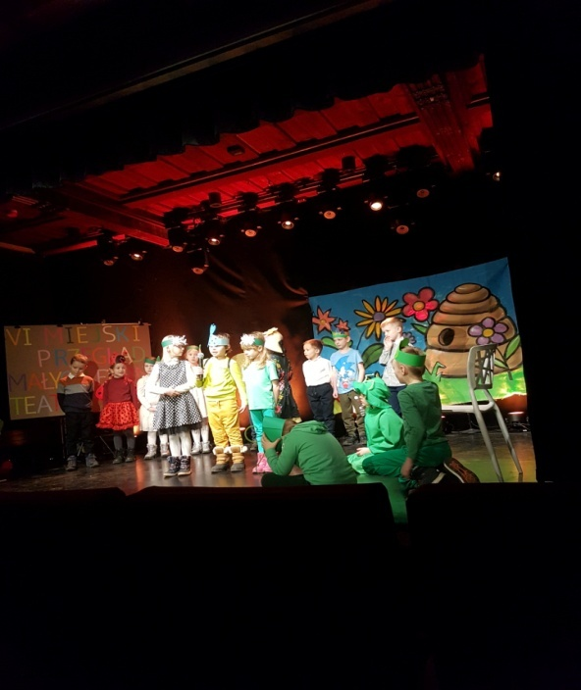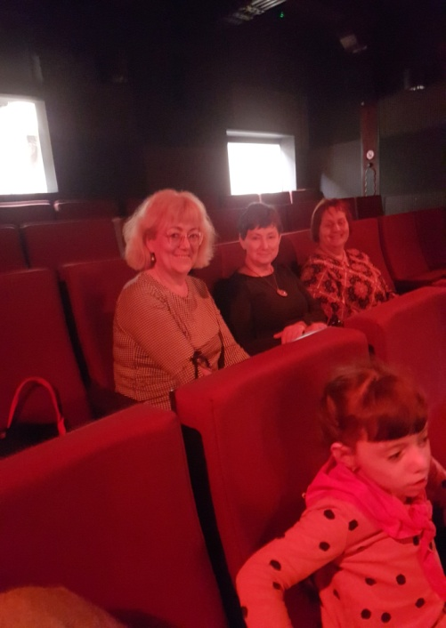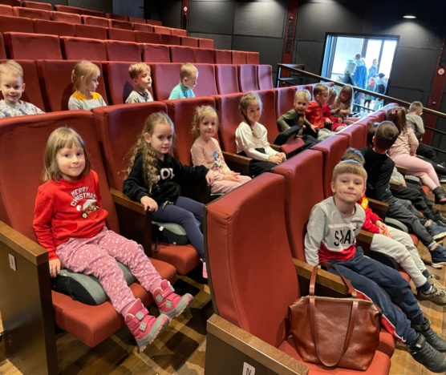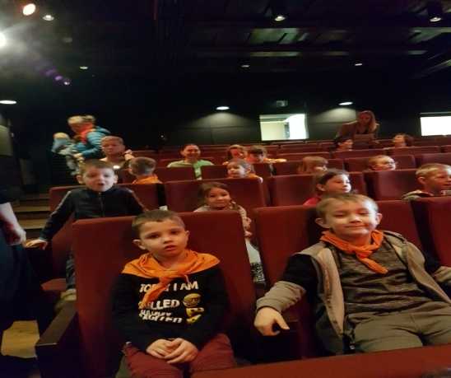
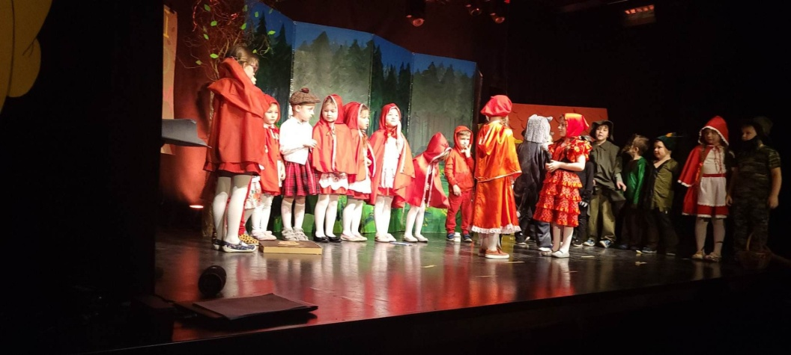
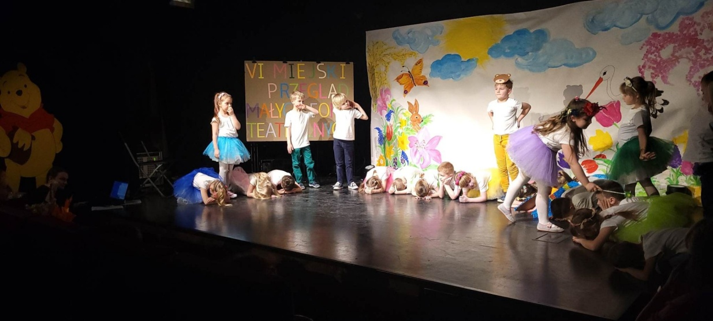

Uroczystość wręczenia nagród za udział w VI Miejskim Przeglądzie Małych Form Teatralnych Dnia 28.03.2023 roku w Naszym Przedszkolu odbyła się uroczystość wręczenia nagród za udział w VI MIEJSKIM PRZEGLĄDZIE MAŁYCH FORM TEATRALNYCH!
To właśnie w tym dniu, dzięki ogromnemu zaangażowaniu naszych sponsorów, a było to wiele wspaniałych firm: restauracje:"Poszarpani" i "Zawijane Bistro", Bank Spółdzielczy, pan Piotr Burczyński- PITREX, pracownicy firmy Mercor, Delikatesy Fart (ul. Cicha 6), Elf, Moje Bambino, 4Parents.pl, PROMO DRUKARNIA, Bingo – fitness club, Markowe Upominki, Ver Salka studio, SOS – 24H.PL, Opera Bałtycka w Gdańsku oraz Gdański Teatr Szekspirowski. Wszyscy mali artyści, a także ich Panie otrzymali atrakcyjne nagrody, które niewątpliwie zrekompensowały trud włożony w przygotowania, a także wywołały ogromny uśmiech i napełniły dumą!
Na uroczystą galę wręczenia nagród zaprosiliśmy przewodniczącą Komisji, oraz przewodniczącą Rady Miasta Panią Małgorzatę Czarnecką-Szafrańską, która miała przyjemność wręczenia młodym artystom oraz ich Paniom statuetek, dyplomów, podziękowań, a także nagród.
Główną nagrodą w tegorocznej edycji Miejskiego Przeglądu Małych Form Teatralnych były bilety do kina na Bursztynowym Szlaku oraz indywidualne vouchery do restauracji ,,Poszarpani’’ w Pruszczu Gdańskim. Wśród nagród znalazły się także gry, puzzle, książki, figurki, artykuły plastyczne, czy też masy sensoryczne dla wszystkich dzieci. Sponsorzy przygotowali również bilety wstępu dla nauczycieli na spektakle oraz atrakcyjne książki.
Serdecznie gratulujemy wszystkim młodym aktorom, aktorkom oraz ich Paniom. Bardzo dziękujemy wszystkim sponsorom, którzy zaangażowali się w przygotowanie tak dużego przedsięwzięcia i sprawili ogromną radość naszym uczestnikom . W najbliższym czasie wszyscy sponsorzy otrzymają od nas podziękowania w formie dyplomów.
Oto nasi Zwycięzcy:
I Miejsce
Grupa ,,0B’’ ze Szkoły Podstawowej nr 2 wraz z Paniami :Emilią Mankiewicz i Izabelą Rozpędowską
oraz
grupa V ,,Tygryski’’ z Przedszkola nr 3 im. Kubusia Puchatka z Paniami Małgorzatą Parzyszek i Moniką Franckiewicz
II Miejsce
Dzieci z Przedszkola Publicznego im. Janusza Korczaka wraz z Paniami Pauliną Mach i Moniką Czupryn
oraz
Grupa ,,Wiewiórki’’ z Oddziału przedszkolnego przy Szkole Podstawowej nr 2 wraz z Paniami Pauliną Styrbicką i Kamilą Jewsiewicz

III Miejsce
Grupa 0A ze SP nr 4 wraz z Paniami Emilią Badziąg i Katarzyną Chorobińską
oraz
Grupa 0B ze SP nr 4 wraz z Paniami Agnieszką Kotowicz i Magdą Orłowską-Grzelak
Komisja przyznała również wyróżnienia:
    - Grupa 0c ze SP nr 4 wraz z paniami Beatą Sączawa i Anną Zawalich
    - Grupa" Kreciki" z oddziału Przedszkolnego przy Szkole Podstawowej nr 2 wraz z panią Jadwigą Skierką
    - Dzieci z Przedszkola Publicznego nad Rzeczką wraz z panią Magdaleną Cichorz
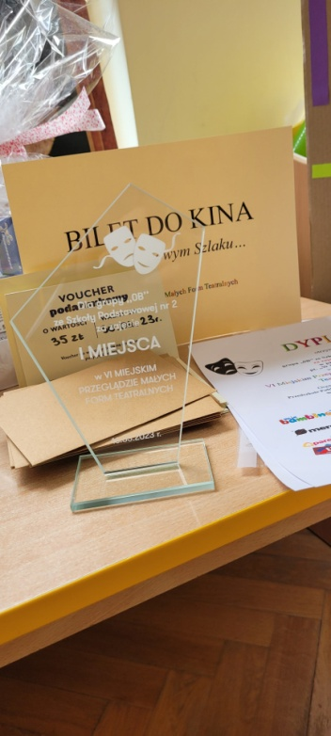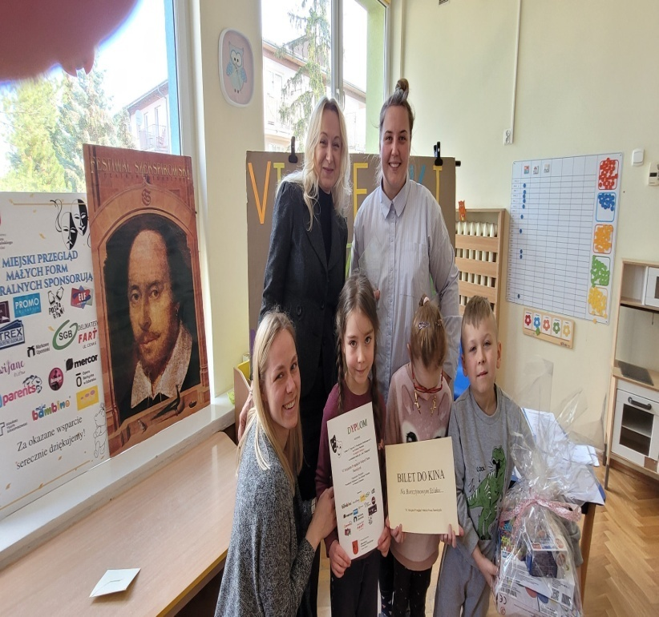
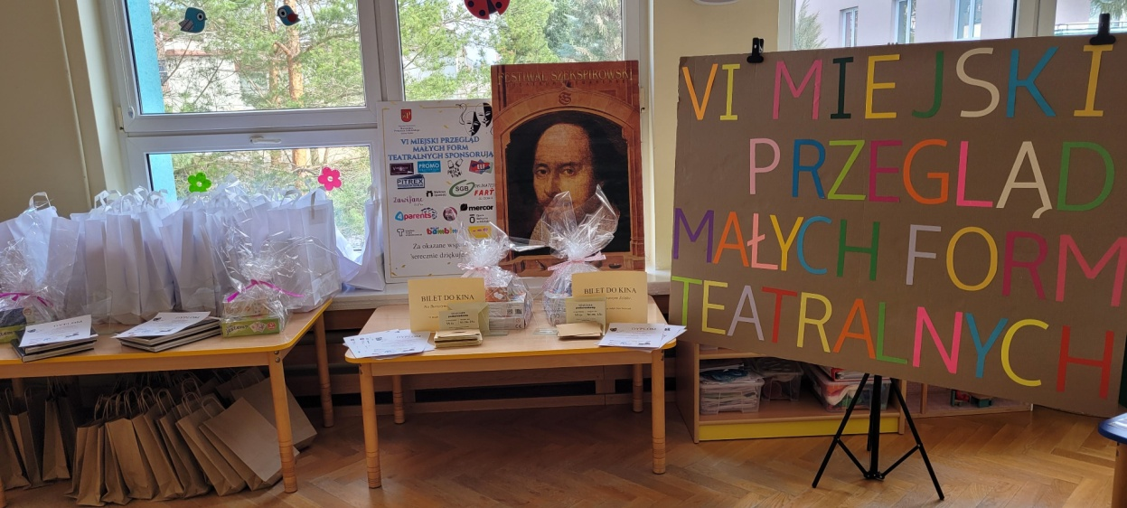
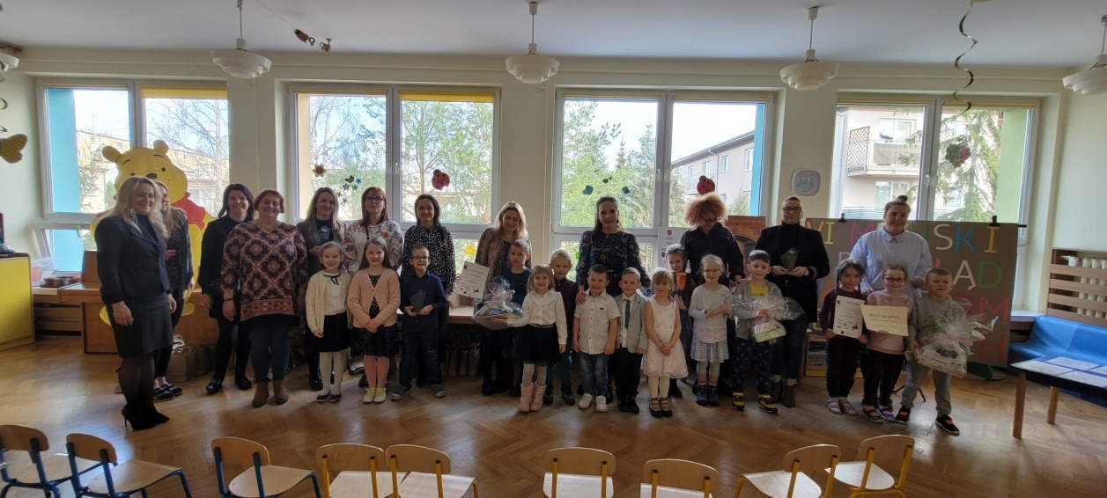

Laureaci Międzyprzedszkolnego Konkursu Recytatorskiego "Z ekologią na Ty"
Organizatorem konkursu "Z ekologią na Ty" były Oddziały Przedszkolne Szkoły Podstawowej nr 4 w Pruszczu Gdańskim.Celem konkursu było między innymi kształtowanie postaw proekologicznych i zapoznawanie dzieci z twórczością literacką. Oto laureaci z naszego przedszkola:
W kategorii 3-latków:
II miejsce Lidzia z gr. I
III miejsce Laura z gr. I
W kategorii 4- latków
II miejsce Maciej z gr. II
W kategorii 5-latków:
II miejsce Jagoda z gr. IV
Wyróżnienia : Nicole z gr. III
Stanisław z gr IV
Wszystkim bardzo gratulujemy.

Realizacja programu ekologicznego "Skąd się biorą produkty ekologiczne"- ekologiczna mąka
5-latki przed zajęciami kulinarnymi dowiedziały się skąd bierze się ekologiczna mąka- poznały cykl powstawania mąki.
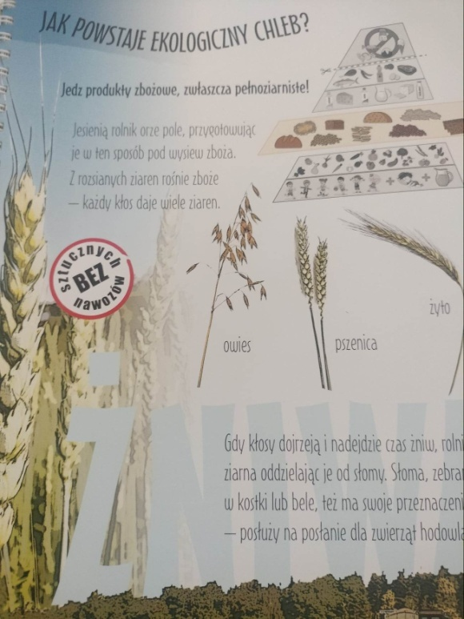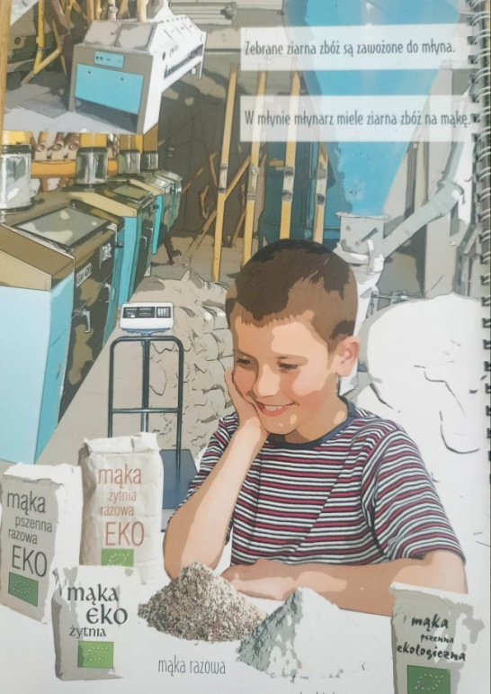
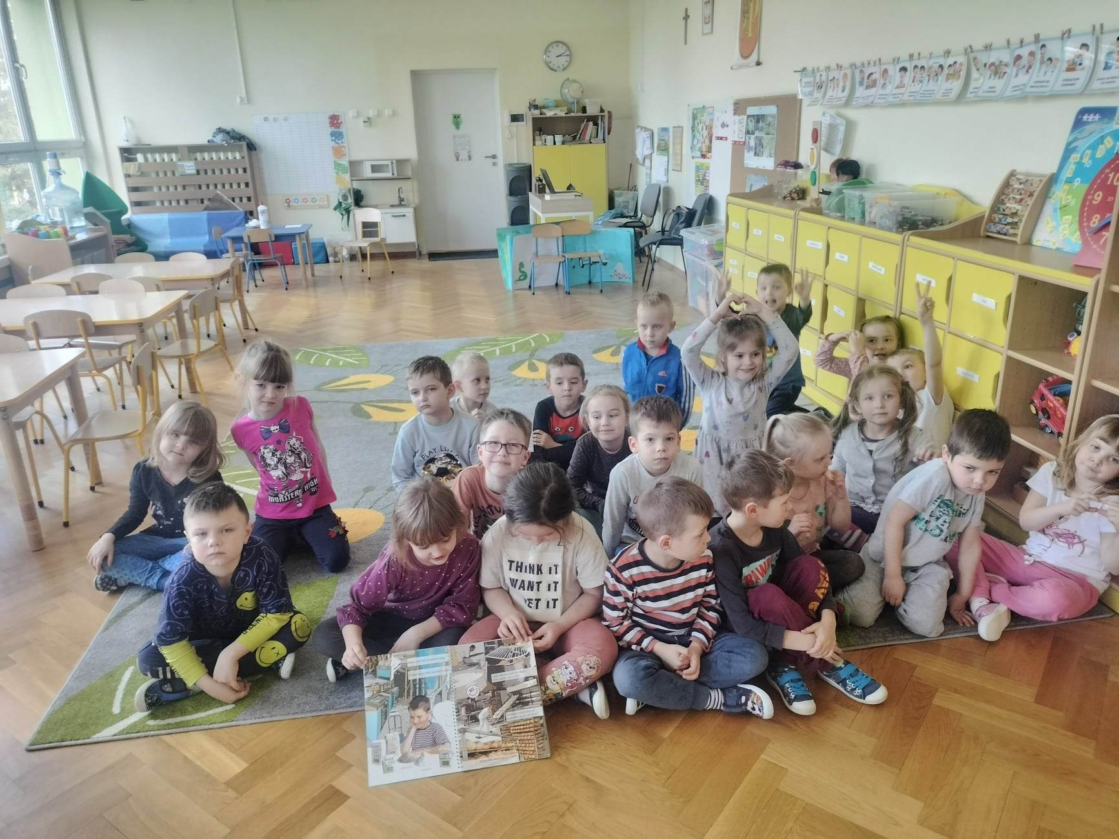

Innowacje kulinarne - gofry "Śnieżny puch"- zajęcia kulinarne w ramach PPZ
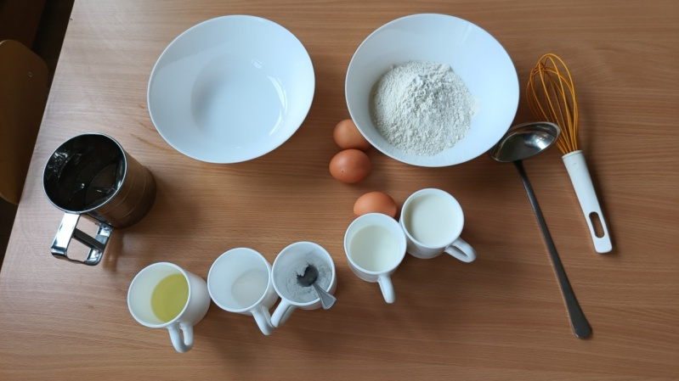
20 marca na pożegnanie zimy nasze przedszkolaki przygotowały pyszne gofry pod śniegową pierzynką. Oczywiście nad bezpieczeństwem podczas działań kulinarnych i obsługiwania urządzeń typu gofrownica lub mikser czuwały Panie, jednak wszystkie dzieci wykazały się dużym zaangażowaniem w robieniu ciasta. Gofry posypane cukrem pudrem wszystkim bardzo smakowały , po gofrach nie zostało ani śladu, a przedszkole długo jeszcze pachniało naszymi wypiekami.
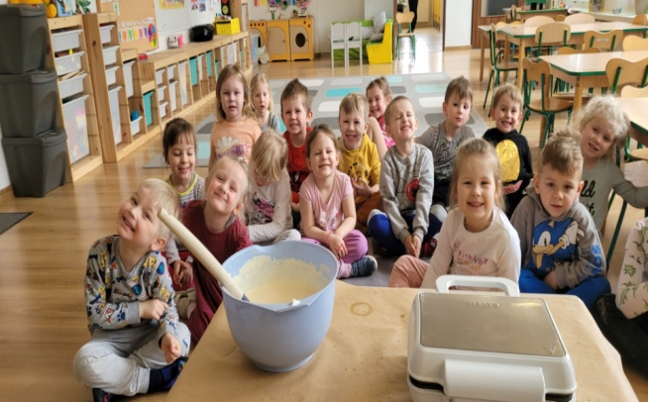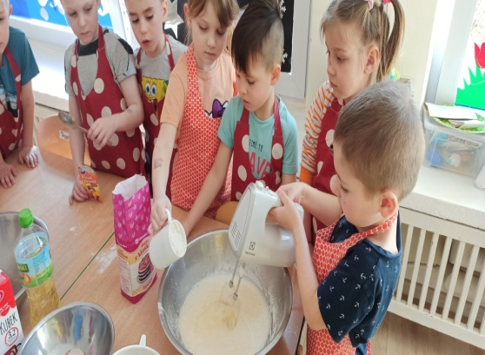
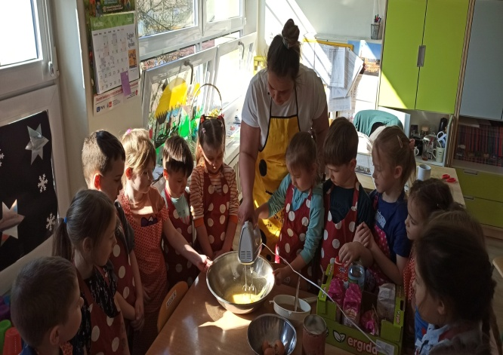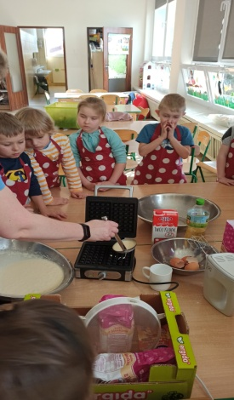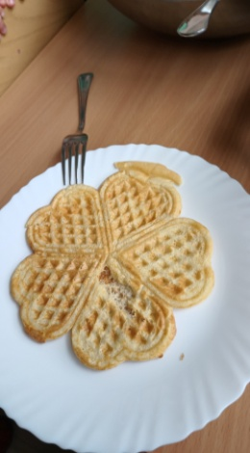
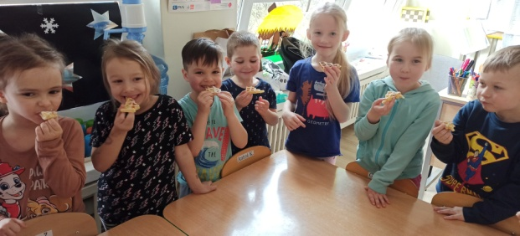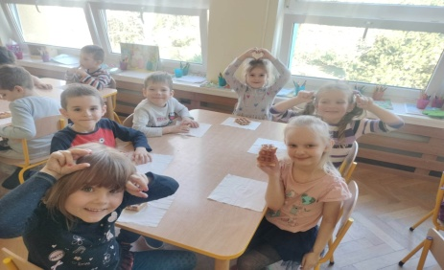

Powitanie wiosny
"Naplotkowała sosna, że już się zbliża wiosna...."Tak rozpoczyna się znany wszystkim wiersz Jana Brzechwy, który dzieci obejrzały w formie teatrzyku kamishibai we wtorek 21 marca , gdy obchodziliśmy uroczyste powitanie wiosny. Wspólną zabawę inicjowała Pani Anita, odgrywająca rolę Wiosny. Dzieci tańczyły, śpiewały i pożegnały płaczącego bałwanka, który zapomniał odjechać razem z Panią Zimą i było mu bardzo gorąco. Przespacerowaliśmy się z marzanną , z którą każdy osobiście ma się pożegnać przed pójściem do domu, aby zima już nas opuściła na zawsze. Na pamiatkę dzieci otrzymały medaliony od Pani Wiosny.

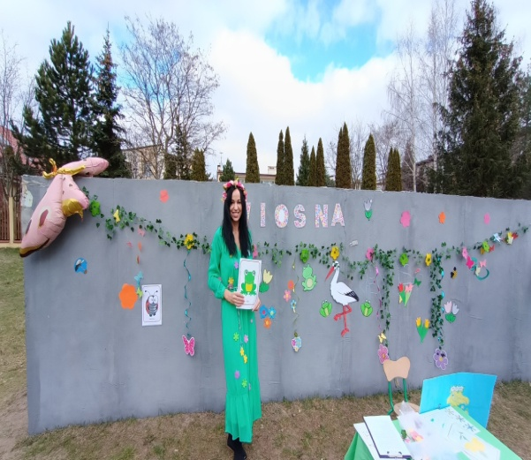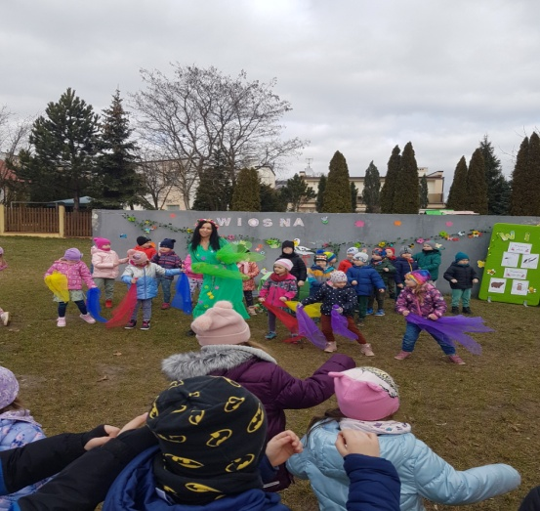

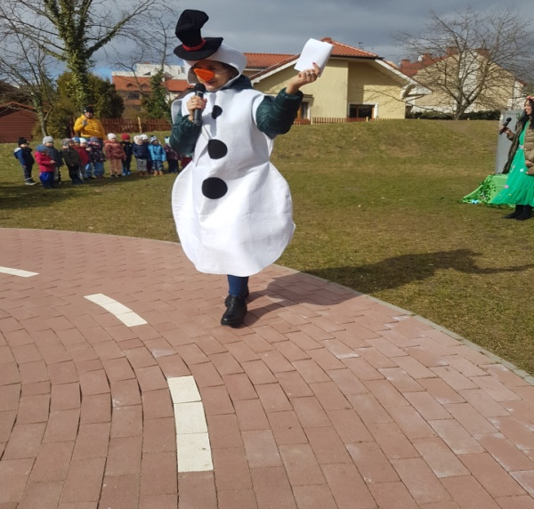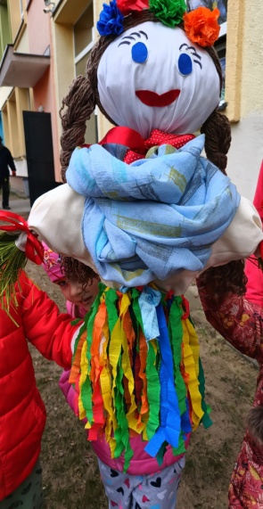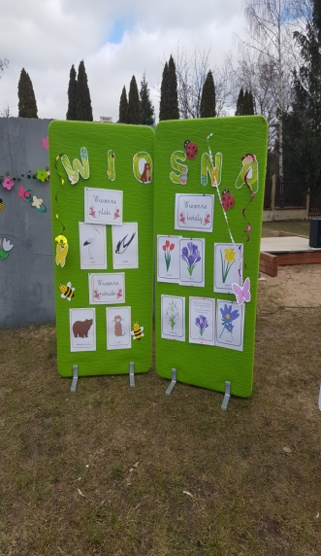

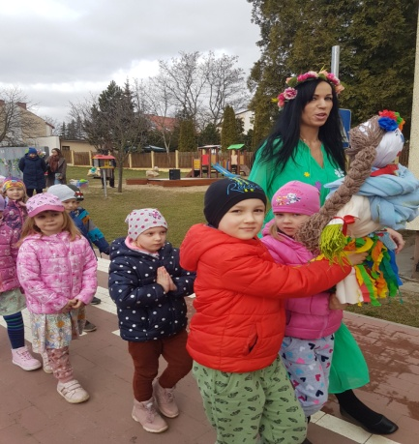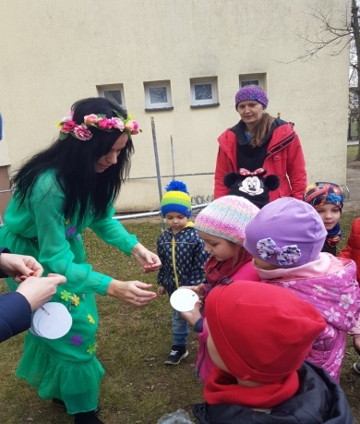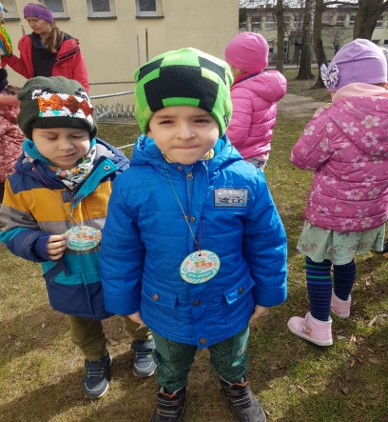

Spacer na pobliskie ogródki działkowe- obserwacja przyrody-
W dniu 22 marca .dzieci z gr IV 5- latki wybrały się na spacer do pobliskich ogródków działkowych, gdzie obserwowały pierwsze wiosenne kwiaty.
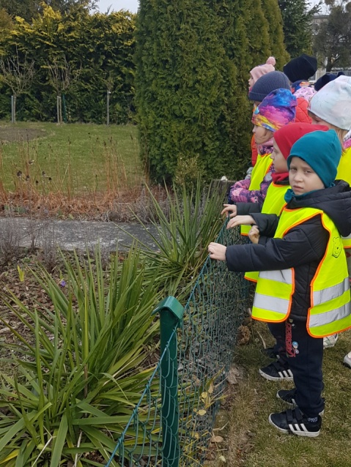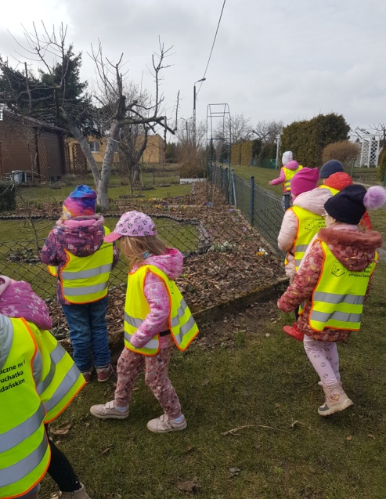
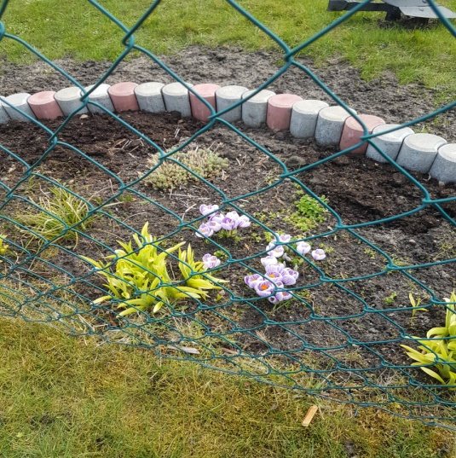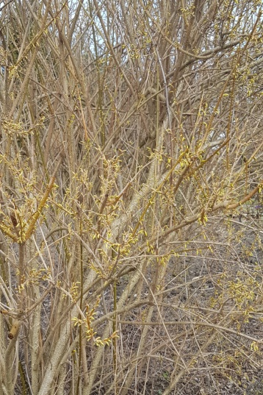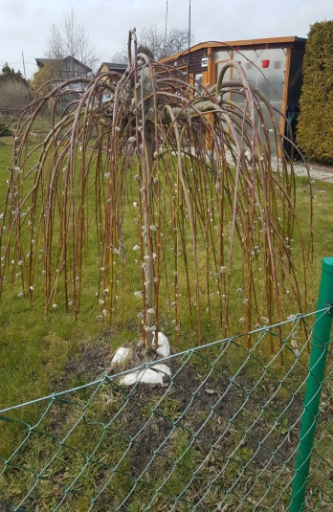
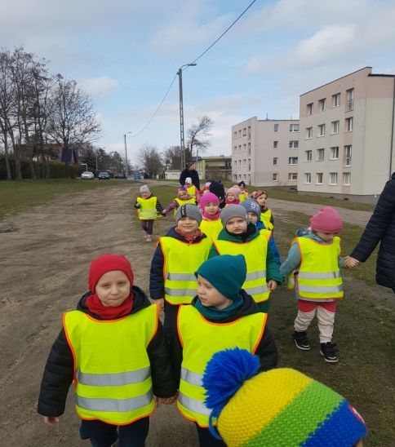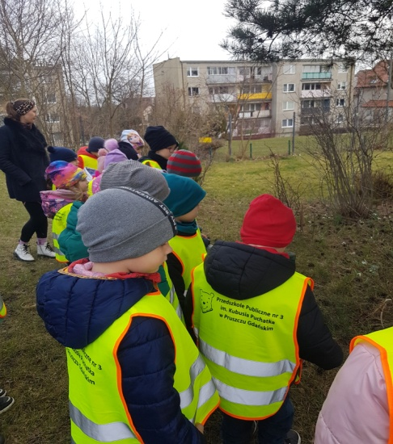
Wizyta w Powiatowej i Miejskiej Bibliotece Publicznej w Pruszczu Gdańskim- zajęcia edukacyjne dzieci z gr. V Tygryski- 6-latki

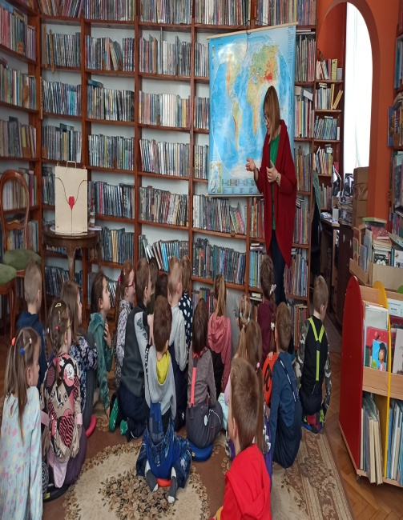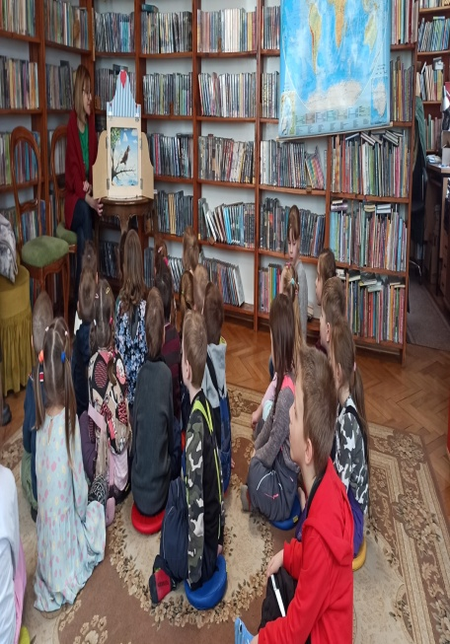
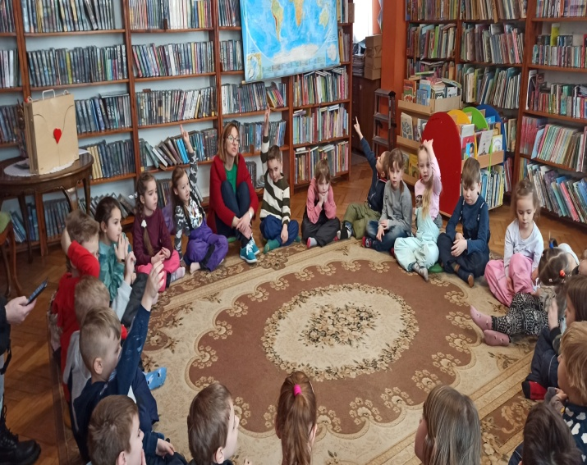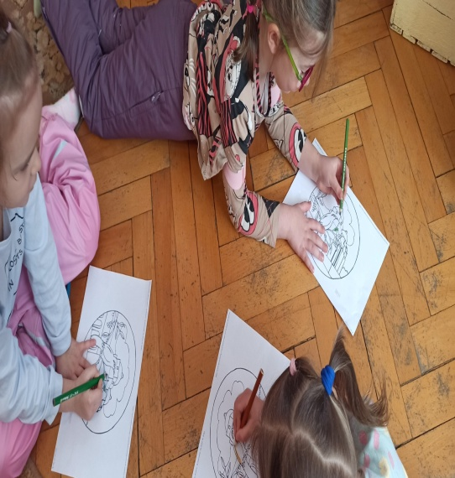
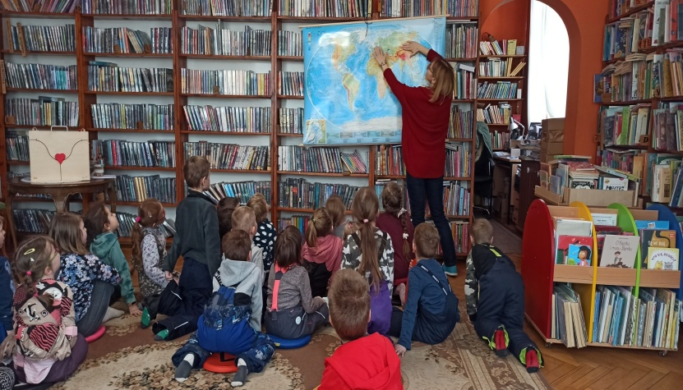
Zajęcia gimnastyczne
Dzieci z gr V 6- latki podczas gimnastyki w sali zajęć.
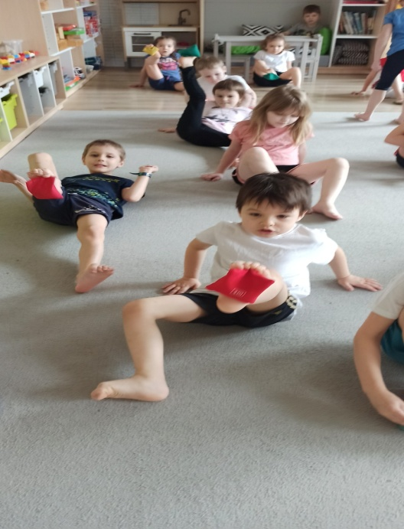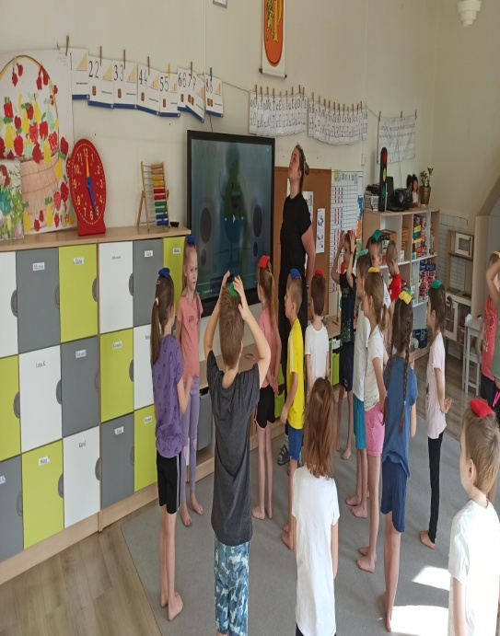
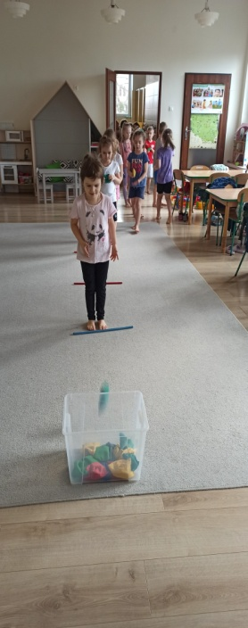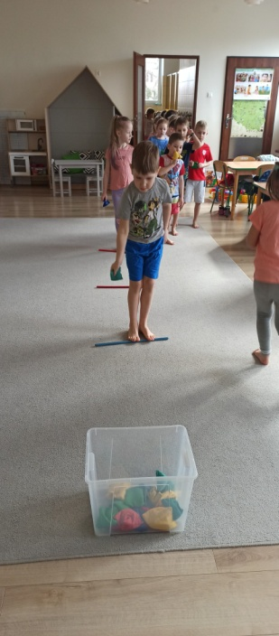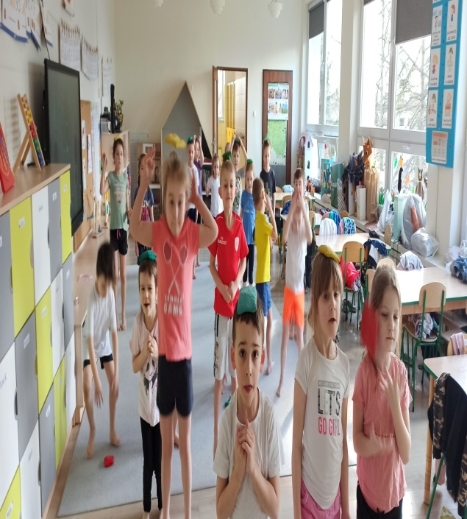

Zajęcia z robotyki- zajęcia inżynieryjne

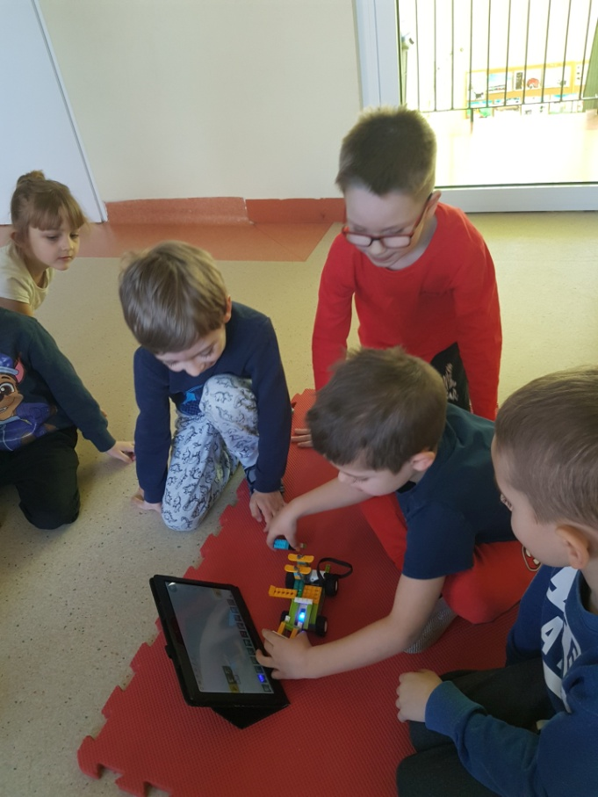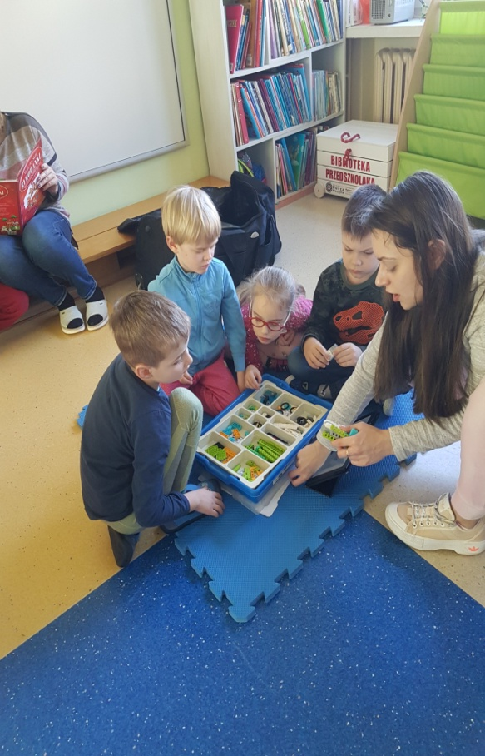

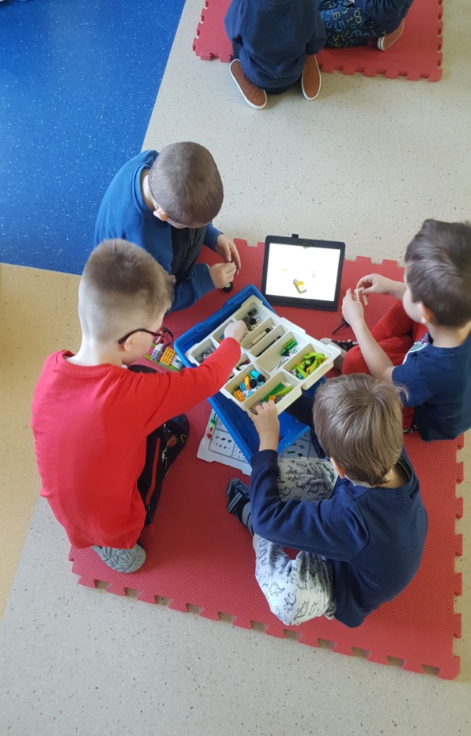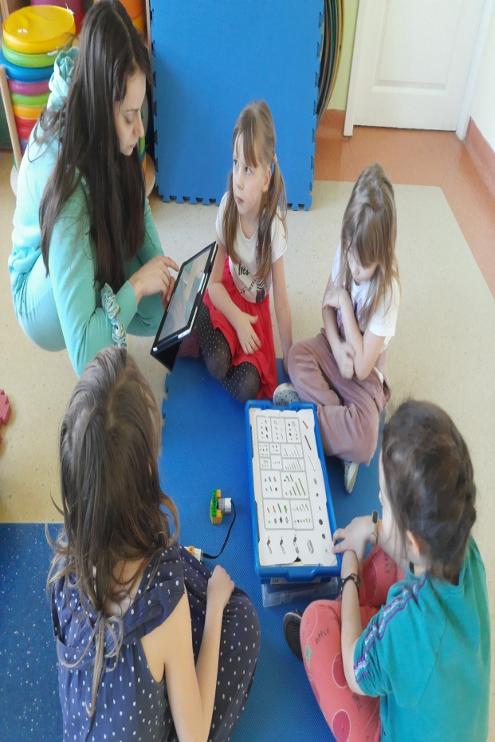

Akcja Giga laurka dla Strażników Lasów
Dzieci z gr III 4- 5 latki postanowiły wykonać mega laurkę dla strażników lasów i wysłały jej fotkę. Dzięki temu nasze przedszkole znalazło się na mapie Polski - obrońcy lasów i otrzymało certyfikat Strażników Lasów za zaangażowanie na rzecz ochrony lasów przed pożarami.





